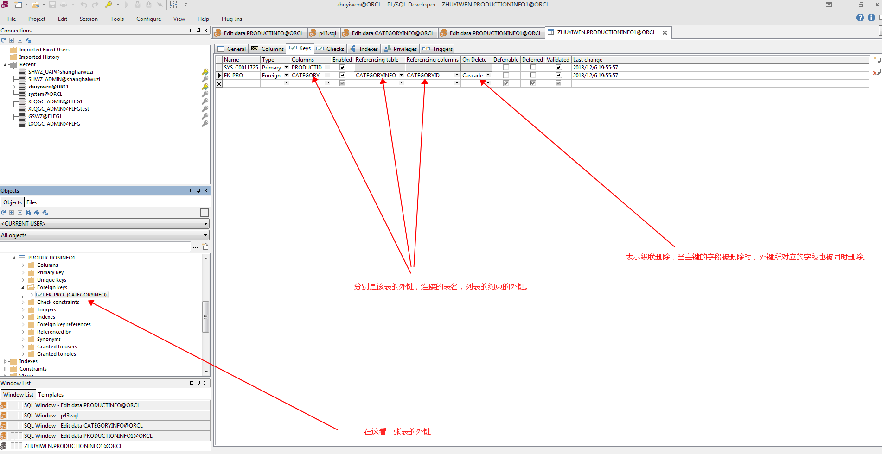
第一个熟悉被称为该表的外键，第二个属性是连接的表，第三个属性是连接的表的连接的字段。

连接的表的连接的字段必须符合唯一性约束，可以不是主键。

注意：主键的设置的Name不能重名，和别的表的主键的name也不能重名。

2.如果添加一个主键
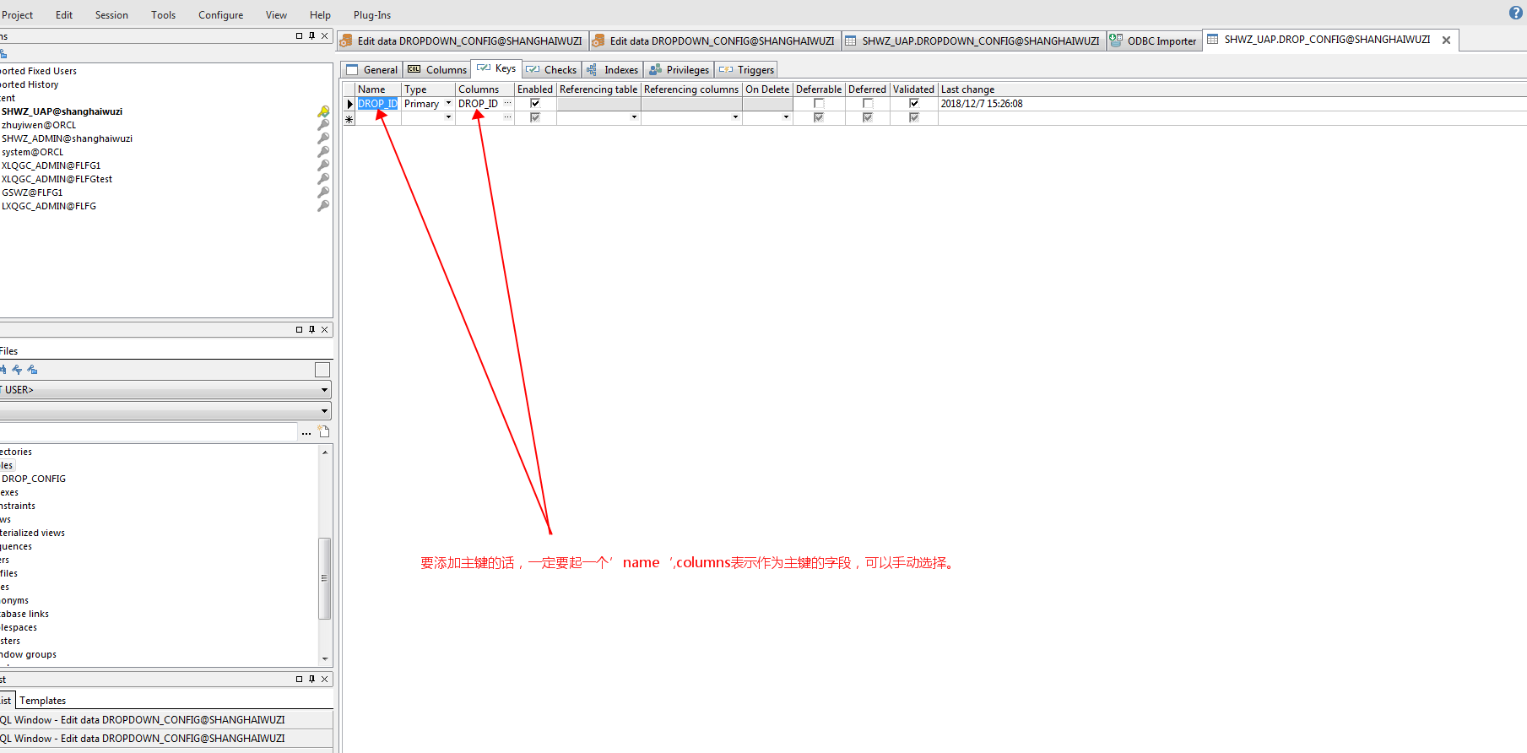

- excel导入数据库
https://www.cnblogs.com/weixing/p/6112783.html

导入时出现的问题如下

import灰色的情况
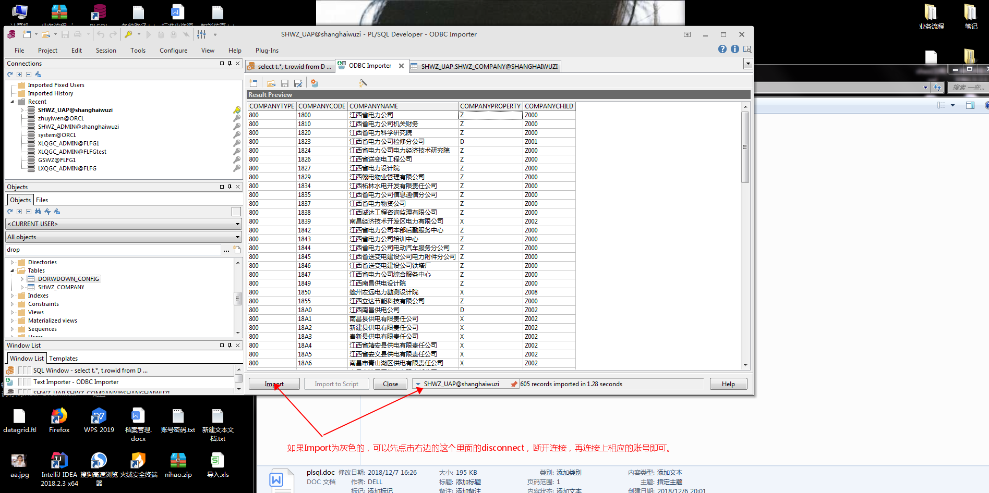

4.数据库移植F:\app\DELL\product\11.2.0\dbhome_1\bin\imp.dmp
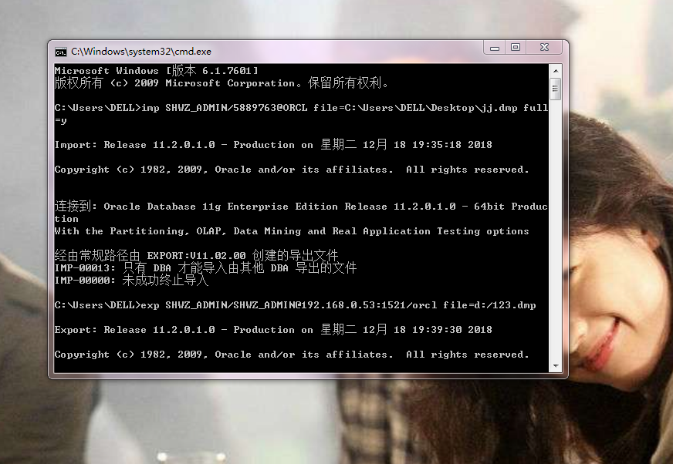

问题解决
- plsql登录不了数据库，cmd命令行可以登录，且后者登录后plsql可以登录了，后者退出后，plsq又登录不了了。
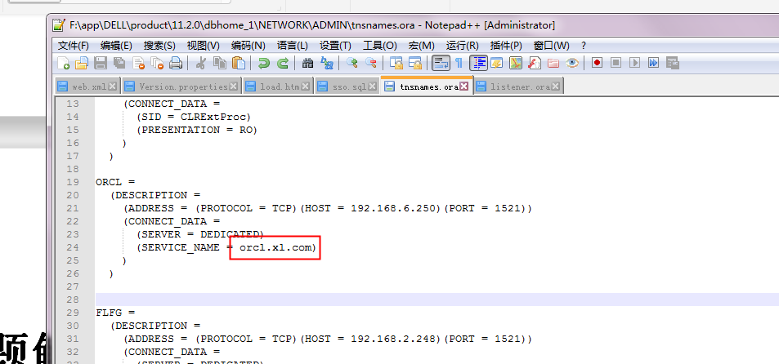
把这个修改成orcl后，登录一次不成功，再修改回来，就成功了？？
2.无论是sqlplus还是plsql都登录不上，tnsnames.org文件里面出了问题，删除了大部分的数据库配置，重新配置一下数据库就成功了，可能是哪里出现了一些莫名其妙的字符。

